План-конспект занятия
педагога дополнительного образования
Шитиковой Марины Александровны

Объединение: танцевальный коллектив «Крылья»
Группа - 02-30
Программа - «Мир танца».
Дата проведения: - 28.12.2022.
Время проведения: 14.30
Тема занятия: «Постановка танца. Отработка элементов и движений танца под счет и музыку».
Цель занятия: развитие с помощью разучивания и отработки танцевальных композиций координации движений, чувства ритма и танцевальности.

Рекомендуемый комплекс упражнений:
Разминка.

Вот сидит сова на ветке
И вращает головой.
Приготовились, ребята!
Повторяем за совой.
Бойко двигает плечами
Разноцветный попугай.
Не сиди, дружок, на месте,
Ну-ка повторяй!
А теперь у нас по плану
Упражнение для рук.
Так покрутим ими дружно
Как барсук и бурундук!
Наклоняются усердно
Возле речки журавли.
Ну-ка! Пробуем руками
Дотянуться до земли.
Громко топают ногами
Бегемот и носорог.
Повторяем вместе с ними
Упражнение для ног.
Вот присел медведь могучий
И мгновенно встал опять.
Ну и мы, конечно, тоже
Будем приседать.
Замечательно! отлично!
Посмотрите на меня!
В завершение разминки
Мы попрыгаем, друзья!

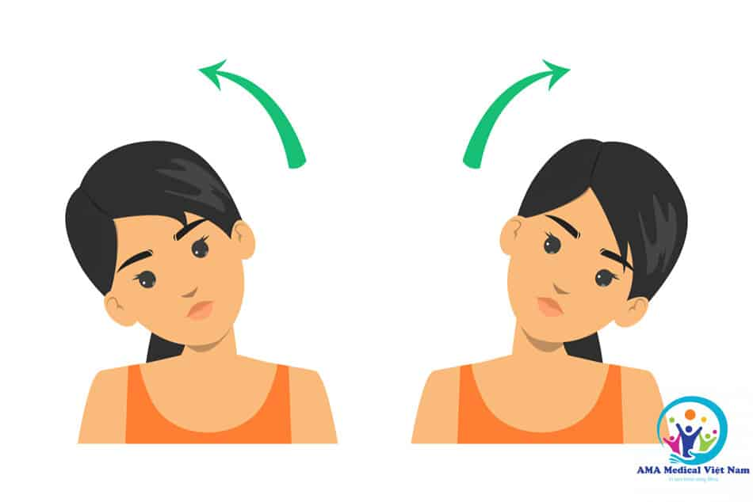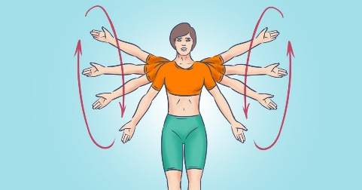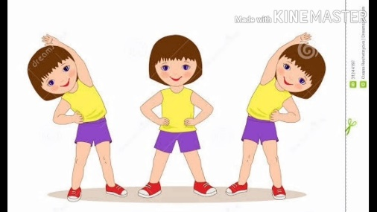

Постановка танца. Изучение элементов и движений танца «Потолок ледяной»
- Выход под музыку
- Пробежка
- Приседания на месте
- Проходка с подьемом пятки
- «Качалка руками»
- Пробежка вправо-влево
- Моталочка
Куплет
- Проходка «Кик вперед»
- Движение руками «Открываем дверь»
- Проходка вокруг себя
- Пробежка вправо-влево
Домашнее задание: повторяем движения танца под музыку (Витас/Потолок ледяной)
Обратная связь:
Фото самостоятельного выполнения задания отправлять на электронную почту metodistduz@mail.ru для педагога Шитиковой М.А.

